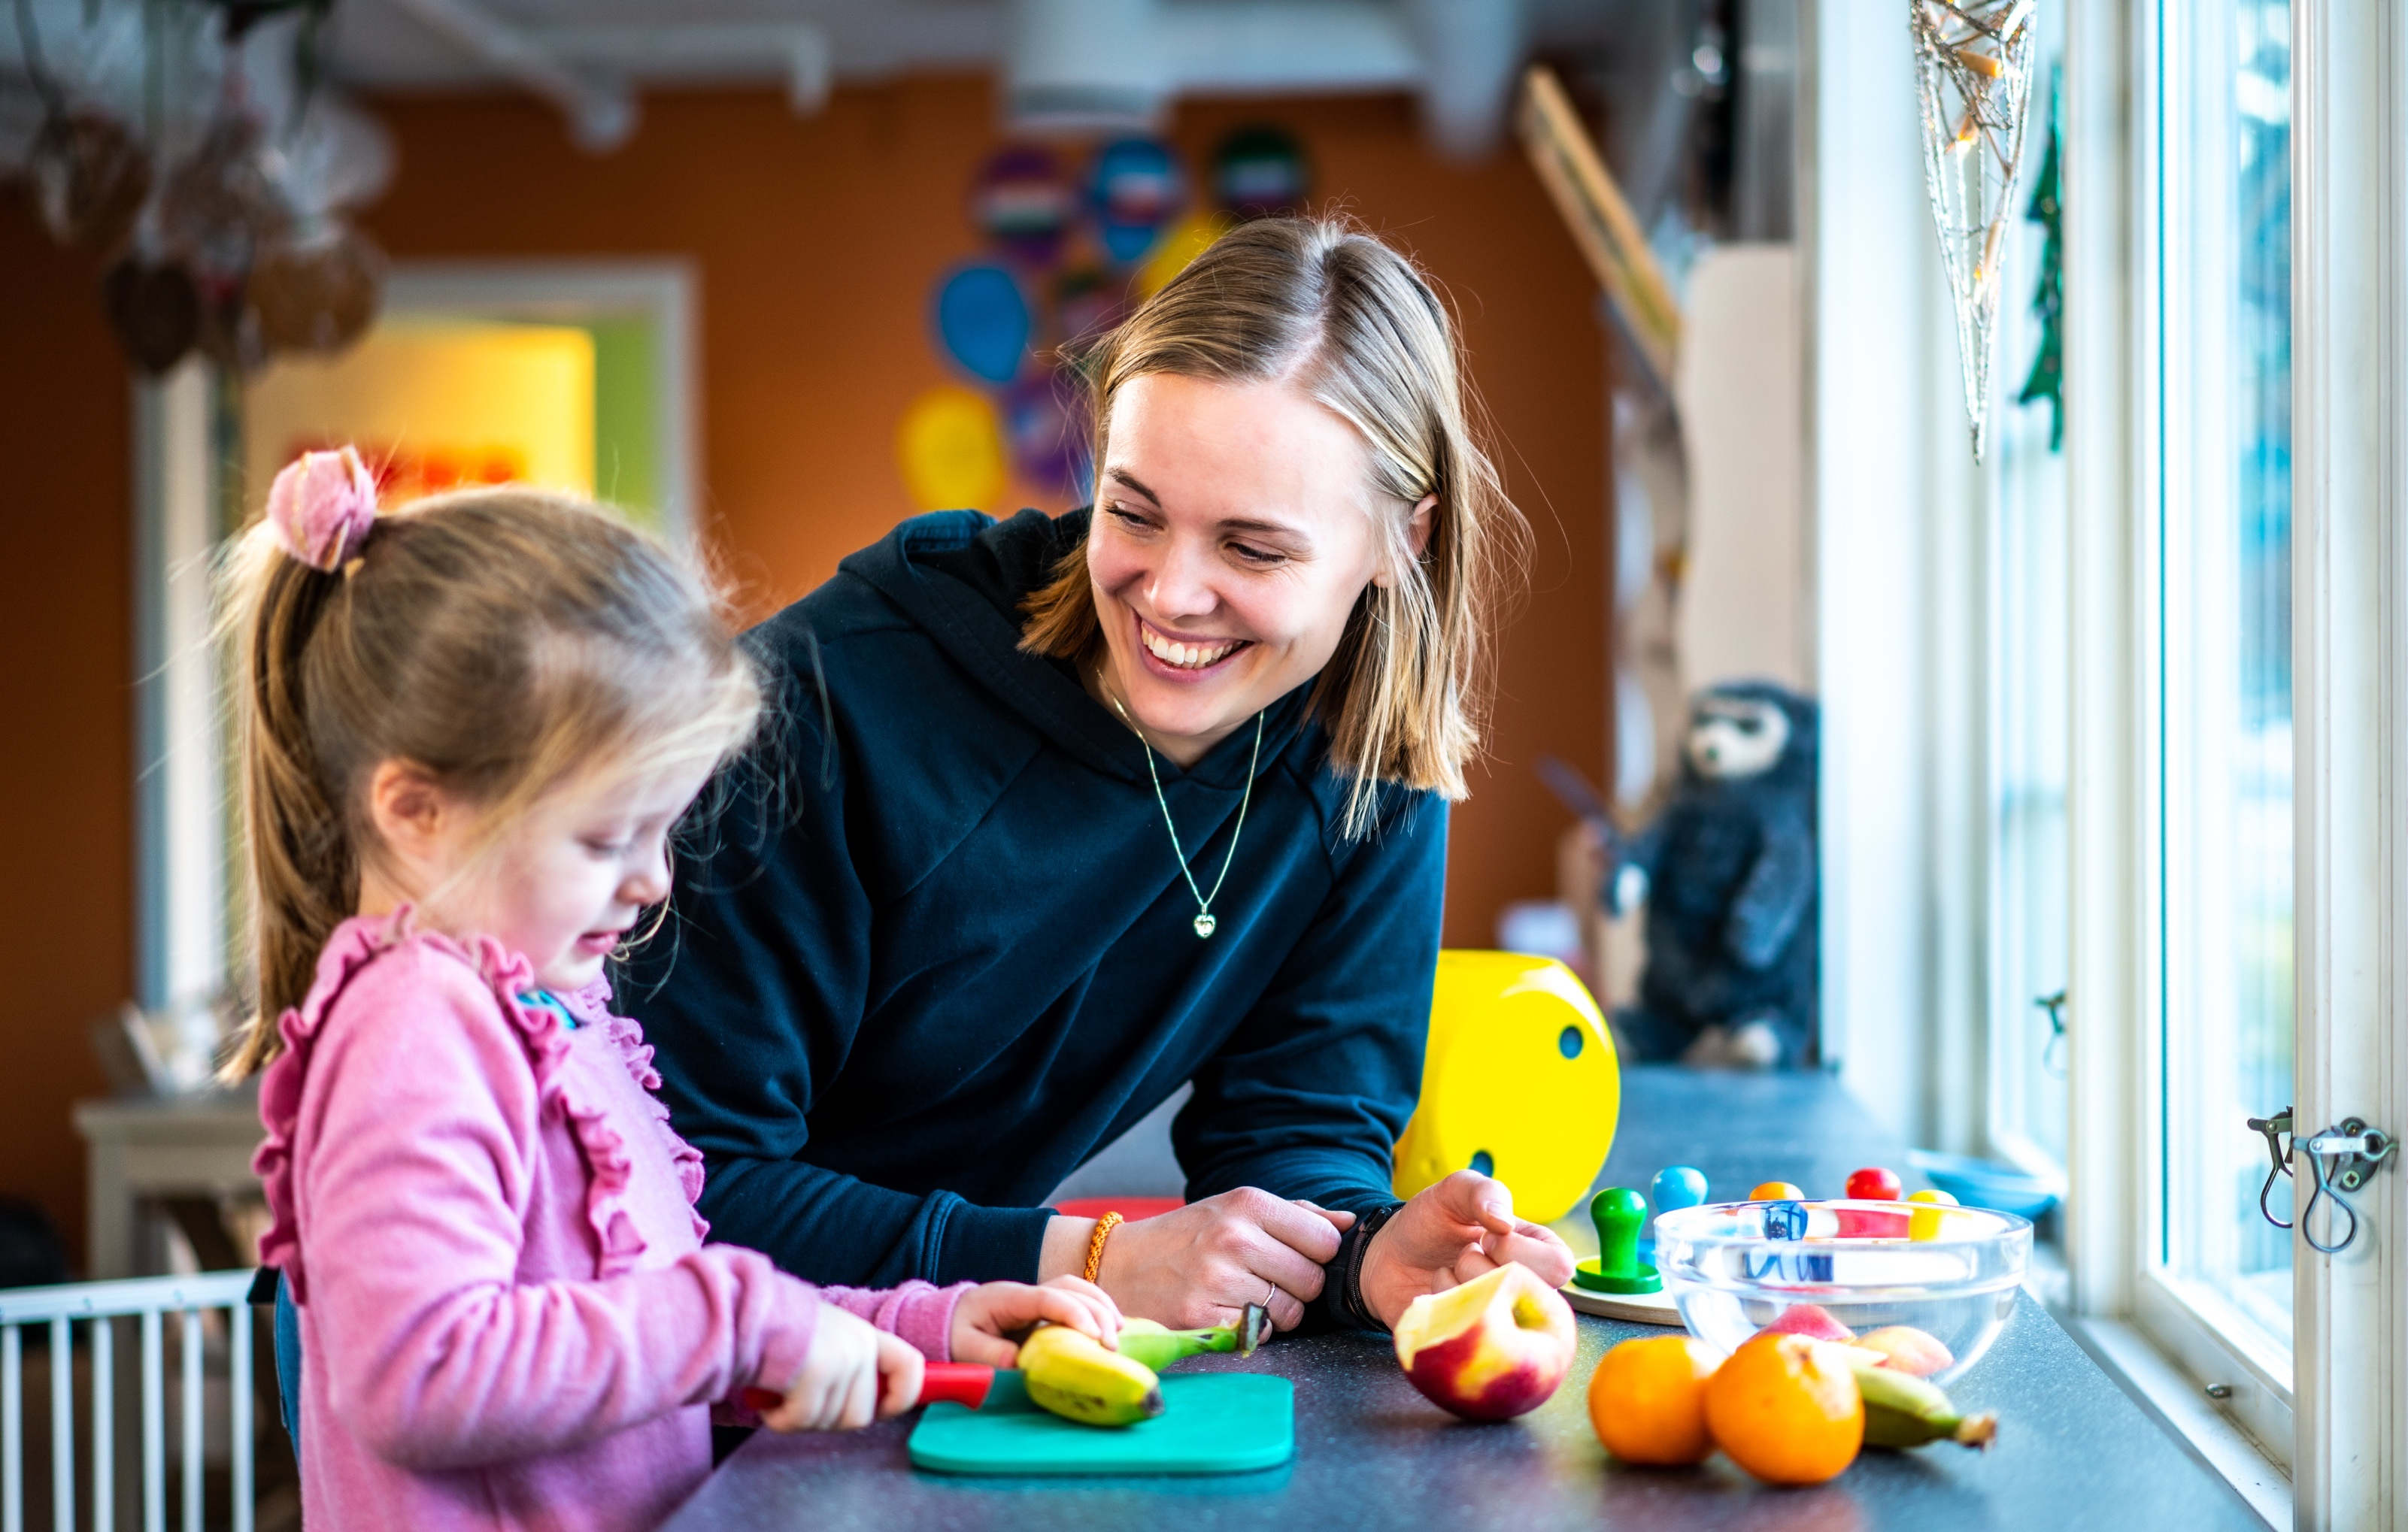

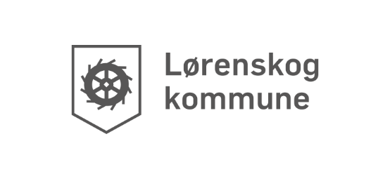
Pedagogisk årsplan
for Vallerud barnehage
Innholdsfortegnelse

Forord 3
1. Innledning – Lørenskogbarnehagene 4
1.1 Vårt verdigrunnlag 5
1.2 Presentasjon av Vallerud barnehage 6
2. Barnehagens innhold og oppgave 7
2.1 Omsorg 7
2.2 Lek - vennskap 8
2.3 Danning og læring 8
2.4 Barns medvirkning 10
2.5 Barnehagens digitale praksis. 10
2.6 Barnehagens språkmiljø 11
2.7 Barnehagens psykososiale miljø 12
2.8 Forebygging av seksuelle overgrep 12
2.9 Bærekraftig utvikling 13
2.10 Kosthold 14
2.11 Trygg i Barnehagen 14
2.12 Trafikksikkerhet i Lørenskogbarnehagene 14
3. Barnehagen som pedagogisk virksomhet 16
4. Samarbeid 17
4.1 Samarbeid hjem og barnehage 17
4.2 Overganger 17
4.3 Tverrfaglig samarbeid i barnehagen 18
5. Arbeidsmåter, progresjon og fagområdene hånd i hånd 18
5.1 Progresjonsplan - fagområdene 19

Forord
Ifølge lov om barnehager skal alle barnehager utarbeide en årsplan. Årsplanen skal inneholde informasjon om hvordan barnehagen skal arbeide med omsorg, danning, lek og læring. Dette for å fremme barnas allsidige utvikling og for å ivareta samarbeid med barnas hjem.
Årsplanen skal også gi informasjon om hvordan barnehagelovens bestemmelser om innhold skal følges opp, dokumenteres og vurderes. Konkretisering av barnehagens arbeid for barns medvirkning må beskrives i årsplanen. Barnehagens årsplan fastsettes av barnehagens samarbeidsutvalg og skal følge kalenderåret.

En felles mal for årsplan for de kommunale barnehagene skal bidra til at det blir et likeverdig og enhetlig barnehagetilbud i alle Lørenskogbarnehager for alle barn og foreldre. Tidlig innsats, mestringsperspektivet og samarbeid og samhandling skal vektlegges i barnehagene i Lørenskog.

Årsplanen er utarbeidet på grunnlag av:
- Lov om barnehage.
- Rammeplan for barnehagens innhold og oppgaver.
- Kommuneplan for Lørenskog og Kvalitet i barnehage og skole – strategisk plan 2018-2026.
- Lørenskogs standarder for samarbeid og sammenheng mellom barnehage og skole.
- Barnehagens vedtekter.
- Lørenskog kommunes verdier.

Årsplanens funksjoner ifølge lov om barnehager:
- Det skal være et arbeidsverktøy for ansatte. Det er for å sikre at barnehagens personell styrer barnehagen i en bevisst og uttalt retning. Hver enkelt barnehage avgjør hvilke andre konkrete planer de ønsker å utarbeide for kortere eller lengre perioder.
- Gjennom årsplanen får foresatte et godt innblikk i barnehagens arbeid, og kan se en klar sammenheng mellom de konkrete aktivitetene og de overordnede målene. Dette gir foresatte en reell mulighet til å påvirke innholdet i barnehagen.
- Et grunnlag for barnehagemyndighetens tilsyn i barnehagen.
- Gir informasjon om barnehagens pedagogiske arbeid til eier, politikere, samarbeidspartnere og andre interesserte.

Barnehagen ses på som en del av utdanningsløpet der lek, språk og god relasjonskompetanse er spesielle faglige utviklingsområder.

1. Innledning – Lørenskogbarnehagene
Nasjonale- og kommunale planer påvirker barnehagens arbeid. Kommuneplanen er Lørenskog kommunes overordnede styringsdokument for oppvekst og utdanning og angir følgende mål for barnehage:
Mål:
- Barnehagene og skolene forebygger, stopper og følger opp utestenging, mobbing og uheldige samspillsmønstre.
- Det er riktig kapasitet og kvalitet i barnehage og skole.
- Tjenestetilbudet rettet mot barn, unge og familier er i tråd med føringer i barnevernreformen (oppvekstreformen)
Kvalitet i barnehage og skole – strategisk plan 2018-2026 handler om barnehagens pedagogiske virksomhet. Strategien omhandler fire hovedområder. Disse er basert på faglige vurderinger av dagens situasjon og vurderinger av hvilke trender og utviklingstrekk som vil prege samfunnsutviklingen for barnehage og skole i årene fremover - danning og læring, ledelse, inkludering og samarbeid.
For perioden 2022 skal kvalitetsutvikling i det pedagogiske arbeidet foregå hovedsakelig innenfor områdene:
- Språk – «Ord som gror» - danning, lek og læring
- «Trygg i Lørenskog» - tidlig innsats og pedagogisk ledelse og kompetanseutvikling
- Kosthold – «Sunnere barn»
- Digital kompetanse – utjevne sosiale forskjeller og inkludering

Områdene blir konkretisert senere i planen.

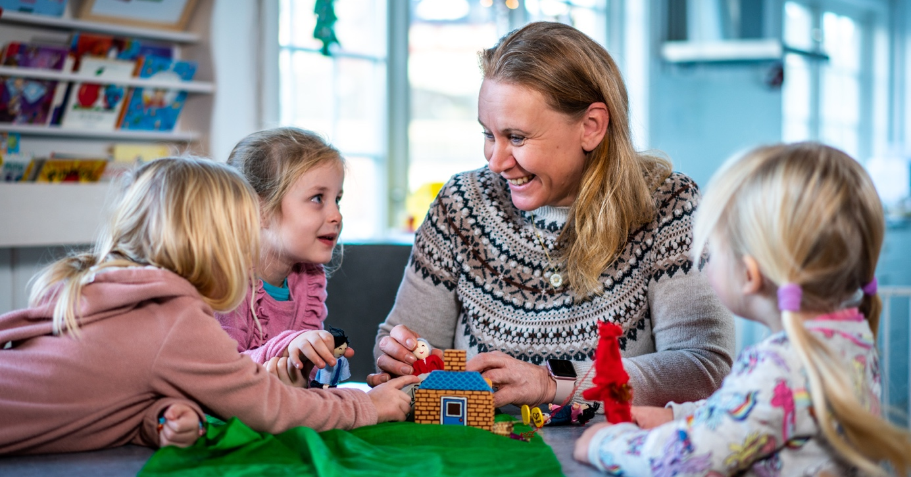

Vårt verdigrunnlag

Barnehagens verdigrunnlag skal formidles, praktiseres og oppleves i alle deler av barnehagens pedagogiske arbeid. Personalet har som rollemodeller et særlig ansvar for at barnehagens verdigrunnlag etterleves i praksis. Refleksjoner over egne verdier og handlinger inngår i personalets pedagogiske drøftinger.

Barnehagens verdigrunnlag bygger blant annet på:

- «Barnehagen skal møte barna med tillit og respekt, og anerkjenne barndommens egenverdi» (Lov om barnehager).
- “Barnehagen skal fremme demokrati, mangfold og gjensidig respekt, likestilling, bærekraftig utvikling, livsmestring og helse.» (Rammeplan for barnehagen)

- «Å møte individets behov for omsorg, trygghet, tilhørighet og anerkjennelse og sikre at barna får ta del i og medvirke i fellesskapet» (Rammeplan for barnehagen)

Lørenskog kommunen har tre verdier som gjelder for alle ansatte i kommunen. Verdiene skal kjennetegne kommunen i vårt møte med innbyggere og brukere av kommunale tjenester.
VÅRE VERDIER OG HVA DET BETYR FOR OSS:

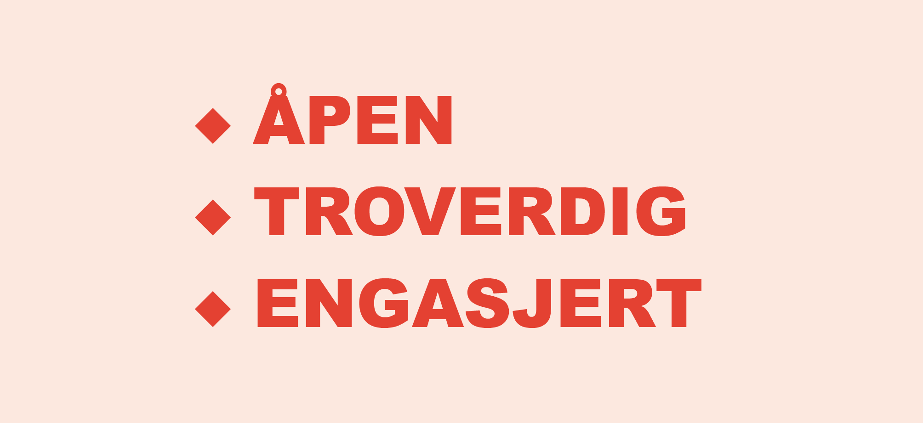

Åpen:
Vi møter innbyggerne og hverandre med åpenhet, tillit og toleranse.
Vi er romslige og gir plass for forskjellighet.
Troverdig:
Vi holder det vi lover
Vi behandler alle profesjonelt.
Vi gir presis og objektiv informasjon.
Engasjert:
Vi engasjerer oss faglig og personlig og streber etter å utgjøre en forskjell.
Vi er fleksible og forandringsvillige, og setter pris på nye ideer og initiativ.

1.2 Presentasjon av Vallerud barnehage

Vallerud barnehage er en avdelingsbarnehage med 62 barn og 17 ansatte.
Barnehagen har 2 småbarn avdelinger, hvorav avdeling Sagstua har 9 barn og Spinnern 13 barn i alderen 1-3 år. Avdeling Fløyta og Skytten er storebarns avdelinger med 20 barn i alderen 3-6 år på hver avdeling.

Vår visjon
Vallerud barnehage er en barnehage i positiv utvikling og vi har en visjon som er med på å strekke oss langt for å gi gode hverdager, at barna føler seg verdsatte og betydningsfulle, og at de opplever å gjøre en positiv forskjell.
Vår visjon er: «Sammen når vi toppen!»
Med vår visjon tenker vi at barnehagen vår på Vallerudtoppen er et sted alle vil være.
I Vallerud barnehage vil barn, foreldre og ansatte få opplevelser, erfaringer og utfordringer som gir grunnlag for å strekke seg innenfor sine «rammer» og gi troen på egne evner og muligheter.
Sammen skal vi oppleve livsglede, engasjement og raushet. «Sammen når vi toppen», er å strekke seg etter de iboende muligheter i den enkelte og i barnehagen.

Satsningsområde: Livsmestring

- Vi er oppmerksomme på barna i løpet av barnehagedagen og sørger for at alle opplever positivt samspill, blir sett og får ivaretatt sine behov
- Vi lar barna få utfolde seg og prøve seg i situasjoner der de opplever å mestre både oppturer og nedturer
- Vi lærer barna å ta gode valg gjennom samspill og lek, mellom voksne og barn
- Vi utarbeider handlingsplan for å forebygge og håndtere mobbing
- Vi er ute hver dag og tilrettelegger for fysisk aktivitet gjennom turer, aktivitetsdager, hinderløyper, natursti etc.

2. Barnehagens innhold og oppgave

2.1 Omsorg
Alle barn blir sett og får hjelp og støtte til det de har behov for. Omsorg handler både om forholdet mellom barna og personalet og barnas omsorg for hverandre.

Vallerud barnehage var pilotbarnehage på det som før het «Trygg før tre», og er i dag en del av kvalitetsutviklingen «Trygg i barnehagen» i Lørenskog kommune. Kvalitetsutviklingen omhandler voksenrollen og omsorgen ovenfor alle barn i barnehagen. Vi arbeider nå systematisk med å videreutvikle oss og heve kunnskapsnivået i alle ledd i barnehagen.

Omsorgsbegrepet er stort og omfatter blant annet tilknytning, fysisk omsorg, psykisk omsorg, profesjonell omsorg og rammebetingelser. Rammebetingelser handler om å tilrettelegge dagen slik at barna opplever trygge rammer; møblering, rom og tilgang til leker/materiell. Rutinene vi har skal gi en god veksling mellom aktivitet og hvile. Småbarna får sove når de har behov, storebarna roer ned med blant annet samlingsstund og hvilestund. Andre rammebetingelser handler om voksentetthet og voksnes tilstedeværelse gjennom barnehagedagen. En del av den profesjonelle omsorgen handler om å arbeide kontinuerlig med å møte barnas behov gjennom organiseringen av de ulike avdelingene og bruk av ressurser i hele barnehagen.

Profesjonell omsorg handler om å se ulike barns behov både individuelt og i gruppe. Vi arbeider daglig med å dekke fysiske behov gjennom stell, matservering, trøst og andre rutiner. Å møte barna med psykisk omsorg handler for oss om tilknytning og følelsesmessige bånd mellom barn – voksne og mellom barn – barn. Psykisk omsorg handler om å møte barnet mentalt, vise at barnet blir forstått og gi barnet aldersadekvate utfordringer.

Trygge og omsorgsfulle rammer handler også om tydelige rammer. I Vallerud barnehage vet vi at det alltid er den voksne som har ansvar for relasjonene. Vi etterstreber å være der barna er, sette ord på følelser og gi støtte når barnet har behov for å regulere seg . Vi lærer barna å ta vare på seg selv og samtidig utøve omsorg for hverandre. I samarbeid med barna lager vi regler for hvordan vi ønsker at det skal være i barnehagen.

Å være profesjonell omsorgsutøver betyr for oss å ta ansvar for alle barns trivsel. Omsorg betyr å se og agere. For å kunne gjøre dette er vi avhengige av samarbeid med alle foresatte. I samarbeid vil barnehagen og foresatte kunne gi aldersadekvat utviklingsstøtte både fysisk og psykisk til alle barn.

- Barnehagen har interesserte og engasjerte voksne som utøver profesjonell omsorg i møte med barna.
- Barnehagen har et miljø hvor barn både mottar og utøver omsorg ovenfor hverandre
- Vi setter ord på barns følelser og hjelper dem å regulere seg
- Vi voksne har ansvar for omsorgsfulle relasjoner, ved blant annet tilstedeværelse, aktiv lytting og «det gode blikket»
- Barnehagen samarbeider med helsestasjonen, skolen, PPK og barnevernstjenesten, samt har barnefaglige samarbeidsmøter ca. hver sjette uke.

2.2 Lek - vennskap
Barn deltar i variert lek der de utvikler kompetanse og danner gode relasjoner.

I Vallerud barnehage arbeider vi for at lekens egenverdi skal stå i fokus. Lekens egenverdi kan bli belyst gjennom den sosiokulturelle verdien som handler om lek og samspill og den filosofiske tilnærmingen som fremhever det å være i leken og dens «her-og-nå-situasjon» (Øsnes, 2019).

Vi arbeider systematisk med å stimulere og utvikle samspillferdigheter ved å være sensitive voksne. Vi ser barnas initiativ og inviterer også barn til samspill ved å lytte og svare. Vi lærer barna å samhandle med andre gjennom enkeltopplevelser, utprøvinger og erfaringer. De utvikler blant annet evnen til å reflektere over egne handlinger og væremåter på grunnlag av det de erfarer. For å handle omsorgsfullt og gjøre etisk begrunnede valg trenger barn mulighet til å utvikle kunnskaper og ferdigheter i samvær med andre.

Det tilrettelegges for variert lek ute og inne ved å ha ulike typer leker og materiell tilgjengelig for barna. Vi er aktivt involvert med barna ved å sette i gang lek, hjelpe barn inn i lek eller delta i leken. Å hjelpe barn inn lek kan gjøres ved å gi en leke eller få barnet med i leken gjennom å kaste ball til barnet, gi en byggekloss til barnet, være med selv å hoppe og klatre eller tegne. Vi gjør det enkelt for barna å bli involvert i det som skjer f.eks. gjennom å stille spørsmål, synge en sang eller lese regler og rim sammen. Leken er like sentral inne som ute, og i naturen. I skogen kan leken få et større spillerom ved at naturmateriell kan inneha flere roller.

Barnehagen jobber med vennskap og sosialt felleskap ved å bygge relasjoner med hverandre. Dette gjøres både på tvers av avdelinger, men også i små grupper.

- Vi bruker hele utelekeplassen vår og nærmiljøet, for å inspirere til variert lek
- Vi prioriterer og verner om gode lekeopplevelser i hverdagen
- Vi observerer, veileder og deltar i barns lek på deres premisser
- Vi bruker hele det fysiske rommet på avdelingen, og endrer innredningen av rommet etter barnegruppas behov
- Vi organiserer tid, rom og materiell for å utvikle barns lekekompetanse
- Vi legger til rette for fellesopplevelser på hele huset, samt lek og relasjoner på tvers av avdelingene

2.3 Danning og læring
Danning bidrar til at barna forstår felles verdier og normer som er viktige for demokratisk fellesskap. Barnehagen skal støtte barna i å forholde seg prøvende og nysgjerrig til omverdenen og bidra til å legge grunnlag for modig, selvstendig og ansvarlig deltakelse i demokratiske fellesskap. Barnehagen skal tilrettelegge for meningsfulle opplevelser og støtte barnas identitetsutvikling og positiv selvforståelse. Barna opplever et stimulerende miljø som støtter opp om deres lyst til å leke, utforske, lære og mestre.

De ansatte i Vallerud barnehage arbeider for at alle barn skal føle og oppleve trygghet sammen med trygge voksne i barnehagen hver dag. Alle barn skal få lov til å være den de er, og dette skjer i samarbeid med de foresatte. Barna blir sett og hørt av de voksne. Slik vil de få en selvforståelse og skape god selvfølelse.

Barna deltar i beslutningsprosesser når det gjelder det å bli filmet og tatt bilde av. De bestemmer selv hva de vil leke med og hvor i det fysiske miljøet, samt være med i beslutningen om hvor turene skal gå hen. Vi tilrettelegger for at barna, uansett alder, blir hørt i alle daglige situasjoner som omhandler dem. Dette gjør vi med å lese kroppsspråk og benytte tiden til samtaler og refleksjoner sammen med barna.

Barnehagen bidrar til et godt læringsmiljø ved å ha trygge, tilstedeværende voksne med et godt og mangfoldig fysisk miljø inne og ute. Vi er spesielt opptatt av læringsaktiviteter som går på det om livsmestring. Vi lærer blant annet om det å ta gode valg som barn, lærer om trafikkregler, lærer om barns førstehjelp, lærer om ulike følelser og det å sette grenser for seg selv.

Vi snakker med barna om at vi alle er forskjellige, og at vi skal respektere hverandre selv om vi har ulike utfordringer og behov. Barnehagen er representert med ulike språk, religioner, kulturer og familiebakgrunner. Vi har et mangfoldig fysisk miljø inne og ute hvor barna selv velger det de vil leke med.

Danning:
- Barnehagen skal støtte barnas utvikling av egen identitet og bidra til at barna utvikler positiv selvfølelse
- Barnehagen skal fremme samhold og solidaritet
- Vi er åpne, nysgjerrige og undrende sammen med barna
- Vi verdsetter barns ulike behov, meninger og perspektiver
- Vi synliggjør og fremhever mangfold og ulikheter
- Vi skal samarbeide med foresatte i å lære barna sosiale regler og normer, ta gode valg, samt ta vare på hverandre og naturen
Læring:
- Barnehagen stimulerer utforskertrangen ved å introdusere, utvide og utforske fenomener og opplevelser sammen innenfor alle de syv fagområdene
- Vi vurderer og evaluerer progresjonsplanen i løpet av barnehageåret
- Vi deler barnegruppene i mindre grupper både ute og inne, har faste gruppedager, samt tilpasser temaer etter barnas utvikling og alder
- Vi har fokus på lekbasert læring og jobber på tvers av fagområdene i hverdagsaktivitetene

2.4 Barns medvirkning
Barnehagen ivaretar barnas rett til medvirkning ved å legge til rette for og oppmuntre til at barna får gitt uttrykk for sitt syn på barnehagens daglige virksomhet.

I Vallerud barnehage skal alle barn bli sett og hørt. Vi ønsker at barna skal bli selvstendige, ta egne valg og si sin mening. Alle avdelingene deler barna i smågrupper i lek/aktiviteter. Dette har flere positive sider for barnas læring og utvikling; mindre forstyrrelser, lek over tid, gode relasjoner, færre konflikter, gode samtaler, bedre og flere observasjoner, mestring, medvirkning, utviklingsmuligheter, omsorg, nærhet og støtte.

Barna har videre innflytelse på sin egen hverdag gjennom å få god kompetanse på det sosiale livet i barnehagen. De opplever blant annet vennskap, konflikter, vente på tur, sorg og glede. Gjennom erfaringer og veiledning vil barna oppleve å mestre sitt eget liv, og dermed også kjenne hva som er viktig og riktig for seg selv. I barnehagen streber vi etter å skape likeverdige relasjoner uavhengig av alder og modenhet. Alle har rett til sin egen opplevelsesverden, egne følelser, tanker og meninger.

Barna kan medvirke i alle situasjoner gjennom barnehagedagen, være seg selv, lek, måltider, levering og henting osv. Barna vil selvfølgelig møte motgang i de tilfeller der rammefaktorene tilsier det i forhold til alder og modenhet. Videre vil personalet, sammen med barna, alltid vurdere ulike aktiviteter vi gjør i barnehagen underveis. Vi endrer kurs når det er nødvendig.

For at barna skal oppleve medvirkning vil personalet;
- Være tilgjengelig for barna. Vi samtaler og lytter, slik at barna kan uttrykke meninger, følelser og tanker som blir tatt på alvor
- Støtte barna til å leve seg inn i andres situasjoner og ta hensyn til andre
- Støtte barna til å undre seg og stille spørsmål
- Oppmuntre barna aktivt til å gi uttrykk for sine tanker og meninger og møte alle uttrykk med anerkjennelse
- Ta utgangspunkt i barnas egne uttrykksmåter
- Se og prøve å tolke barnas kroppsspråk
- Være observante i forhold til barnas handlinger, estetiske uttrykk og deres verbale – og nonverbale språk
- Gi rom for barns ulike perspektiv og vise respekt for deres intensjoner og opplevelsesverden

2.5 Barnehagens digitale praksis.
Barnehagenes digitale praksis bidrar til barnas lek, kreativitet og læring. Ved bruk av digitale verktøy i det pedagogiske arbeidet støtter dette opp om barnas læringsprosesser. Det oppfyller også rammeplanens føringer for et rikt og allsidig læringsmiljø for alle barn. Ved bruk av digitale verktøy er personalet aktive sammen med barna. Barnehagen utøver digital dømmekraft og bidrar til at barna utvikler en begynnende etisk forståelse knyttet til digitale medier.

- Alle avdelingene har høyttalere, iPad, PC og smarttelefon. Vi har også en bærbar prosjektor som kan benyttes både ute og inne. Vi har tilgang til en høyttaler med mikrofon og smart board
- Det digitale utstyret brukes sammen med en voksen til stede. Vi utforsker ulike apper i tråd med Lørenskog kommunes anbefalinger, som inspirerer til lek, læring og nysgjerrighet
- Ipad gir tilgang til utallige e-bøker og lydbøker som gir et bredt utvalg i videre arbeid innenfor flere av barnehagens fagområder
- Personalet utøver digital dømmekraft ved å ta utgangspunkt i barnas ferdigheter og alder. Vi lærer barna om bruk av bilder og at de kan ta valg ang bildebruk. Personalet skal sammen med barna tilegne seg erfaringer med bruk av IKT i barnehagen
- Det teknologiske utstyret er også med på å gi alle barn lik mulighet til å bli kjent med en ipad før skolestart

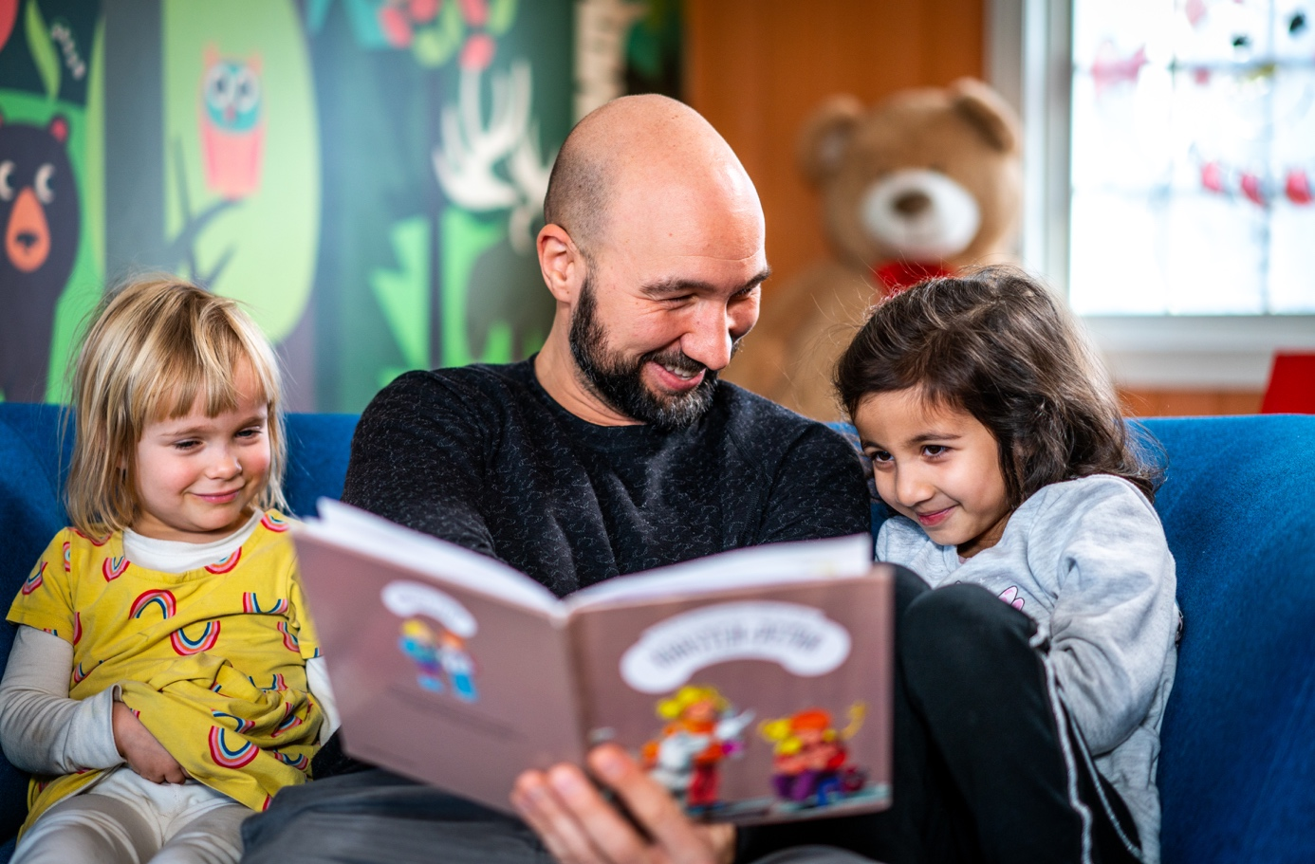

2.6 Barnehagens språkmiljø
Barnehagen er bevisst på at kommunikasjon og språk påvirker og påvirkes av alle sider ved barns utvikling. Gjennom dialog og samspill støttes barna i å kommunisere, medvirke, lytte, forstå og skape mening. Barnehagen anerkjenner og verdsetter barnas ulike kommunikasjonsuttrykk og språk, herunder tegnspråk.

I Vallerud barnehage arbeider vi med språk i alle hverdagssituasjoner. Vi benytter enhver anledning til å være gode språkmodeller gjennom å benevne, samtale og utvikle språket til barna. Vi har tilgjengelig varierte bøker, leker og annet materiell som er språkstimulerende for alle barn.

Vi følger med på språkutviklingen til enkeltbarn og setter i gang tiltak i samarbeid med foresatte ved behov. Vi oppretter språkgrupper der vi finner det nødvendig og samarbeider med andre instanser som logopedi, tolketjenesten og PPK. Helsestasjonen er også vår samarbeidspartner.

Vi legger til rette for opplevelser og erfaringer som fremmer barnas ordforråd og nysgjerrighet. Vi leser ulike tekster fra forskjellige sjangere, vi synger sanger og samtaler i grupper og med enkeltbarn.

Systematisk arbeid innebærer blant annet foreldresamtaler, observasjoner, planer for enkeltbarn, kartlegging (Alle med, TRAS) og evaluering. Videre har alle avdelinger språkansvarlig. Alle ansatte har tilgang på språkmateriell som Ord som gror – lek og lær, Språkkista, bøker og språkposer.

2.7 Barnehagens psykososiale miljø
Barnas fysiske og psykiske helse fremmes i barnehagen. Barnehagen bidrar til barnas trivsel, livsglede, mestring og følelse av egenverd og forebygge krenkelser og mobbing. Om et barn opplever krenkelser eller mobbing må barnehagen håndtere, stoppe og følge opp.

Barnas selvfølelse støttes, samtidig som de skal få hjelp til å mestre balansen mellom å ivareta egne behov og det å ta hensyn til andres behov. I barnehagen skal alle barn kunne erfare å være betydningsfulle for fellesskapet og å være i positivt samspill med barn og voksne. Barnehagen legger aktivt til rette for utvikling av vennskap og sosialt fellesskap.

Hovedmålet for oss er at alle barn skal oppleve det trygt og godt å gå i barnehagen, og vi har Livsmestring som satsningsområde. Vi anerkjenner viktigheten av å forebygge, stoppe og følge opp utestengning, mobbing, diskriminering og uheldige samspillsmønstre. Barnehagen skal støtte barna i deres møte med hverdagen, der de også vil erfare og møte motgang og måtte stå opp for seg selv.

- Vi arbeider avdelingsvis og på tvers av avdelingene med å skape vennskap
- Vi lager lekegrupper der voksne deltar og observerer samspill
- Vi lærer å leke med ulike typer leker og mennesker
- Vi legger vekt på å utvikle god sosial kompetanse
- Vi arbeider med å gi barna verktøy slik at de klarer å løse konflikter selv

Vi arbeider i skrivende stund med å lage en egen plan for psykososialt arbeid i barnehagen

Styrende dokument Compilo ID 11911 Mal for barnehagens egen plan for psykososialt arbeid

2.8 Forebygging av seksuelle overgrep
Gjennom den daglige og nære kontakten med barna er barnehagen i en sentral posisjon til å observere og motta informasjon om barnas omsorg- og livssituasjon. Lørenskog kommune har utarbeidet en rutine som skal bidra til å forebygge seksuelle overgrep gjennom å skape trygge, sterke barn. Barnehagene jobber systematisk over tid for å bidra til at barn og unge får trygge og gode oppvekstforhold. Barn lærer om seksualitet, kropp og følelser og dette gir større mulighet for å kunne si ifra hvis de opplever krenkelser som for eksempel seksuelle overgrep. Barna lærer hva som er naturlig, hva som er rett og galt i forhold til egen og andres kropp, for å sette grenser for seg selv.

Barnehagen følger Lørenskog kommunes rutine for å forebygge seksuelle overgrep og vold gjennom hele barnehageforløpet. De yngste barna lærer blant annet om kroppsdeler, følelser, rett og galt. Når de starter på stor avdeling videreføres og utvides dette arbeidet.

Vi leser boka “Thomas og Kristine” for alle 3-åringene. Tema-arbeidet fortsetter for 4-åringene hvor vi lærer barn å si ifra/sette grenser og få respekt for egne og andres grenser ved å lese boka “Si stopp” (10 små vennebøker). For 5-åringene har vi samtalegrupper med utgangspunkt i boka “Jeg er meg! Min meg”. Her går vi igjennom temaene om kroppen generelt, hvordan vi blir til, følelser, relasjoner, gode og vonde hemmeligheter og gode og vonde berøringer. Vi leser også en historie om “Aud som har en vond hemmelighet” samt ser filmen “Kroppen min eier jeg”.

Styrende dokument Compilo ID 12249 Rutine for å forebygge seksuelle overgrep og krenkelser

2.9 Bærekraftig utvikling
Gjennom miljøarbeidet skal barna lære å ta vare på seg selv, hverandre og naturen. Bærekraftig utvikling omfatter natur, økonomi og sosiale forhold og er en forutsetning for å ta vare på jorden. Alle kommunale barnehager er Grønt Flagg-sertifisert. Grønt Flagg er en miljøsertifisering rettet mot barnehager og skoler. Formålet med sertifiseringen er å styrke bærekraftig utvikling gjennom miljøarbeidet.

Vi har et miljøråd som består av to ansatte (en fra småbarna og en fra storebarnsavdelingen), styrer og alle førskolebarna. Denne gruppen har som oppgave å tilse at barnehagen følger opp de planene som er satt hvert år, i henhold til tema som miljørådet bestemmer. Miljørådet skal årlig ha en miljøgjennomgang der man kartlegger hvor mye barna vet om hva barnehagen og foreldre gjør for miljøet og bærekraftig utvikling.

Miljø og bærekraft inkluderes i barnehagens hverdag. Vi kildesorterer, plukker søppel på turer, slår av lys på rom vi ikke bruker og tenker gjenbruk i alle aktiviteter. Miljøarbeidet skaper en bevisstgjøring og en kompetanseøkning hos personalet og barna. Dette skal igjen bidra til gode vaner, handlinger og holdninger.

- Vi skal utarbeide handlingsplaner for fokusområder innen Grønt flagg
- Vi skal bidra til barns begynnende forståelse for bærekraftig utvikling og natur- og miljøvern

2.10 Kosthold
Lørenskog kommune har en kostholdsplan. Målet er at kostholdsplanen bidrar til variert, sunt og bærekraftig kosthold.

Barna lærer om sunt og variert kosthold gjennom deltakelse på ulike plan. Barna hjelper til med å pakke ut varer, vasker bord, serverer og dekker på/av til et hyggelig måltid. De er med på å lage mat, smører og spiser selv. De voksne sitter sammen med barna og spiser, samtaler og er gode rollemodeller.

Vi sørger for et variert tilbud ved å servere grovt brød, knekkebrød, havregryn, grønnsaker og frukt. Vi har et varmt måltid i uka, og barna får tilbud om melk og frukt hver dag.

I løpet av 2022 håper vi å få på plass plantekasser. Der skal vi lage vår egen kjøkkenhage. Barna skal være med å så, dyrke og høste grønnsaker, frukt og urter.

I tillegg benytter vi bålpanne i barnehagen og bål på tur.

Styrende dokument Compilo ID 12337 Kostholdsplan

2.11 Trygg i Barnehagen

Lørenskog kommune har deltatt i et forskningsprosjekt «Trygg før 3» sammen med forskere fra RBUP (Regionsenter for barn og unges psykiske helse) og BI hvor vi har samarbeidet om tiltak for å fremme barns emosjonelle, sosiale og kognitive utvikling i de daglige samspillsituasjonene i barnehagen. Resultatene fra prosjektet viser tydelig at kvaliteten på samspillet mellom ansatte og barn ble bedre gjennom Trygg før 3. De ansatte har blitt mer sensitive, blitt flinkere til å ta barnas perspektiv, til å regulere atferd på gode måter og de har blitt bedre på å støtte barnas språkutvikling, læring og utvikling.
Etter at prosjektet Trygg før 3 ble avsluttet, ønsker vi å implementere denne arbeidsmåten i alle våre barnehager. Denne satsningen kaller vi Trygg i barnehagen. Trygg i barnehagen er en kvalitetssatsing for kommunale barnehager, i tråd med målsettinger i Strategisk plan 2018 – 2026 (Kvalitet i barnehage og skole). I barnehagen skal barn oppleve stimulerende miljø som oppmuntrer til lek, læring og mestring. Arbeidet knyttet til Trygg i barnehagen er beskrevet

2.12 Trafikksikkerhet i Lørenskogbarnehagene
Barn har rett på en trygg og god oppvekst, der trafikksikkerhet inngår. Trafikksikkerhet er de voksnes ansvar, og vi er rollemodeller for den oppvoksende generasjon. Barn er trafikanter hver dag, enten som passasjer, fotgjenger og etter hvert syklister. I rammeplanen står det «Gjennom arbeid med nærmiljø og samfunn skal barnehagen bidra til at barna utforsker ulike landskap, blir kjent med institusjoner og steder i nærmiljøet og lærer å orientere seg og ferdes trygt.» Det betyr at trafikksikkerhet blir en tydeligere del av barnehagehverdagen.
I barnehagen oppleves trafikk når vi går på tur, leker på lekeplassen med sykler, i sandkassa eller på avdeling under lek med for eksempel biler og tog. Barna opplever også trafikk hver gang de drar til og fra barnehagen. De erfarer trafikk gjennom lek og observasjon av voksnes handlinger. De voksne i Vallerud barnehage er bevisst sin rolle for å skape gode holdninger og vaner som skal bidra til å tenke trafikksikkerhet videre i livet.

Når barna går på tur til nærmiljøet, erfarer de ulike trafikanter, trafikklys og regler som f.eks. vikeplikt og gangfelt. Barna opplever ulike grader av trafikk. Noen steder er det mye trafikk, mens andre steder er det mindre.

I barnehagen innarbeider vi rutiner som;
- å bruke setebelte når vi reiser med buss
- å bruke refleksvest når vi går ut fra barnehagen
- å passe på hverandre eller de som er yngre (for eksempel holde hender)
- å sjekke trafikken før vi krysser veien

Barnehagen har gjennom året mange aktiviteter som på en eller annen måte inneholder noe om trafikk. Alle avdelingene har ukentlige turer, vi har tilgjengelig sykler og annet utstyr som kan benyttes i opplæring av trafikksikkerhet. Mange organiserte leker inneholder også elementer innenfor trafikkopplæring; for eksempel «Rødt, grønt lys», hinderløyper osv. Det organiseres også trafikkuke hvert barnehageår, med opplegg fra «Trygg trafikk».

3. Barnehagen som pedagogisk virksomhet
Barnehagen er en pedagogisk virksomhet som planlegges og vurderes. Barn og foreldre har rett til medvirkning på disse prosessene. Målet med barnehagen som pedagogisk virksomhet er å gi barna et tilrettelagt tilbud i tråd med barnehageloven og rammeplanen. For å oppnå dette skal barnehagen være en lærende organisasjon, og det pedagogiske arbeidet skal være begrunnet i barnehageloven og rammeplanen.
Pedagogisk dokumentasjon er vårt verktøy for å synliggjøre de prosessene barna er involvert i. Vi bruker dokumentasjon sammen med barna for å samtale om hva vi har gjort. Vi bruker det også sammen med foreldre og personalgruppen. Det blir brukt sammen med refleksjon for å forstå og lære å kjenne barna bedre, samt for å komme nærmere læringsprosessene. Barn, foresatte og ansatte deltar på ulike måter i det pedagogiske arbeidet. Et eksempel er møtevirksomhet. Barna kan bli hørt gjennom barnesamtaler, miljøgruppe, samlinger osv. Foresattes kan bidra gjennom for eksempel FAU, SU, foreldresamtaler, brukerundersøkelser, daglig dialog og foreldremøter. Vi ansatte gjør vårt planleggings- og vurderingsarbeid på avdelingsmøter, planleggingsdager og personalmøte. Vi deltar også på utviklende kurs og arbeider systematisk med refleksjoner gjennom «Trygg i barnehagen».

Alle barn blir kartlagt med «Alle med» gjennom barnehageforløpet, gitt samtykke fra foresatte. Dette gjør vi for å følge alle utviklingsområder til barnet. Vi benytter også andre kartleggingsverktøy ved behov. Det kan for eksempel være «Ord som gror» eller «TRAS» der vi trenger mer informasjon om barnets språk. Vi samarbeider tett med ulike hjelpeinstanser for at alle barn skal bli ivaretatt uansett behov. Barn som trenger ekstra støtte skal tidlig få hjelp. Samarbeid med foresatte er uvurderlig i alle prosesser som omhandler barnet.

Det aller viktigste er tilstedeværelsen til de ansatte i barnehagen. Vi arbeider med å være nær barna, slik at vi kan støtte og veilede i alle sosiale aktiviteter gjennom dagen. Gjennom samspill, dialog, lek og utforsking bidrar barnehagen til at barna utvikler kritisk tenkning, etisk vurderingsevne, evne til å yte motstand og handlings og endringskompetanse. Vi setter i gang språkgrupper, lekegrupper eller andre smågrupper for å hjelpe barn med ulike behov i sosialiseringsprosessen.

4. Samarbeid

4.1 Samarbeid hjem og barnehage

Barnehagen skal i samarbeid og forståelse med hjemmet ivareta barnas behov for omsorg og lek, og fremme læring og danning som grunnlag for allsidig utvikling, jf. barnehageloven § 1. Betegnelsene «hjemmet» og «foreldrene» omfatter også andre foresatte. Foreldresamarbeidet skjer på individnivå, på gruppenivå og gjennom foreldreråd og samarbeidsutvalg. Samarbeidet mellom hjemmet og barnehagen har alltid barnets beste som mål.

Foreldrerådet fremmer foreldrenes fellesinteresser og bidrar til at samarbeidet mellom barnehagen og foreldregruppen skaper et godt barnehagemiljø.

Samarbeidsutvalget er et rådgivende, kontaktskapende og samordnet organ.

Vi har et nært samarbeid med hjemmet, der det er viktig for oss at relasjonen er preget av åpenhet, likeverd og respekt. Vi vektlegger å ha et felles fokus og forståelse for at barnet skal ha best mulige dager i barnehagen og hjemme. Vi vet at foresatte har mest kunnskap om sitt barn og at vi er avhengige av et godt samarbeid for å tilrettelegge for videre utvikling. Barnets beste danner grunnlaget for alt vi gjør i barnehagen. Samarbeidet med hjemmet handler om blant annet språk, motorikk, psykisk og fysisk utvikling, sosial kompetanse, lek og foreldrerollen.

Vi har daglig kontakt med foreldrene ved levering/hentesituasjon og Vigilo, om barnet og om det som foregår i barnehagen.
Vi inviterer/innkaller til to foreldresamtaler/utviklingssamtaler i løpet av barnehageåret. Dersom det skulle være behov har vi også samtaler med foreldrene utover dette.

Hver 6. uke er det barne- og ungdomsfaglige møter i barnehagen.
Vi avholder ett til to foreldremøter i løpet av barnehageåret.

Valg av SU-representanter gjennomføres på første møte mellom FAU-representantene.

4.2 Overganger
For tilvenning i barnehagen følger vi Lørenskogmodellen. Lørenskogmodellen beskriver hvordan barnehagene i samarbeid med foresatte tilrettelegger for en trygg og god barnehagestart for barna. Lørenskogmodellen består av minimum 5-dager med foreldreaktiv tilvenning. Tilvenningen er organisert på en slik måte at barna får etablere en trygg relasjon til en voksen i barnehagen, før barnet skal være i barnehagen uten foresatte. Arbeidet knyttet til Lørenskog modellen og foreldreaktiv tilvenning i barnehagen, kan du lese mer om her.

4.3 Tverrfaglig samarbeid i barnehagen

Barne- og ungdomsfaglige møter
Barnehagen tilbyr tverrfaglig bistand til barn og familier. Representanter fra helsestasjonen, pedagogisk psykologisk kontor (PPK), barnevernet og barnehagen representerer det tverrfaglige samarbeidssystemet, har månedlige møte i barnehagen etter fast møteplan. Det tverrfaglige samarbeidet skal ivareta barn som ikke trives, eller hvis det er bekymringer knyttet til utvikling hos barnet. Initiativ til å ta opp saker kan tas av foreldrene selv eller av barnehagepersonalet.

Styrende dokument Compilo: ID: 5713 Barne- og ungdomsfaglige møter
Møteplan for barne- og ungdomsfaglige møter:
Mandag 17. januar
Mandag 7. mars
Mandag 25. april
Mandag 30. mai

5. Arbeidsmåter, progresjon og fagområdene hånd i hånd
Progresjonsplanene beskriver hvordan barnehagen jobber med de syv fagområdene i rammeplanen. Barnehagen ser fagområdene i sammenheng og legger til rette for arbeidsmåter som bidrar til å skape engasjement, interesse og motivasjon og gir muligheter for å få tilført nye erfaringer og opplevelser. Valg av arbeidsmåter gir muligheter for å gjøre barnehagens innhold spennende og variert.

Progresjon i barnehagen innebærer at alle barna utvikler seg, lærer og opplever fremgang.
Barnehagen legger til rette for at barn i alle aldersgruppene får varierte leke- aktivitets- og læringsmuligheter.

Avdelingene er delt inn i forhold til alder. To småbarns avdelinger i alderen 1-3 år, med 9 og 13 barn og to storebarns avdelinger med alder 3-6 år, med 20 barn. Barna bytter avdeling i august det året de fyller 3 år. Her får de nytt lokale og nytt lekemiljø. Dette bidrar til at barna får nye utfordringer og får tilpasset lekemiljøet etter sin utvikling. Vi endrer også lekemiljøet etter barnas interesser og behov.

I barnehagen er leken og voksendeltakelse vår viktigste arbeidsmetode. Noen ganger er leken organisert, men ofte er det barna som selv styrer innholdet. Barna lærer sosiale normer og regler gjennom aktivitetene vi presenterer, men også gjennom å speile seg i andre barn. Vi opplever ofte at barnekulturen er inspirert av input fra både ansatte, foresatte og ulike media.

I barnehagen benytter vi temaarbeid som trafikkuke, miljøuke, aktivitetsdager ol. Vi arbeider med progresjon på individnivå og på gruppenivå. Vi deler inn etter aldersgrupper, interesser osv.

5.1 Progresjonsplan - fagområdene
Fagområdene gjenspeiler områder som har interesse og egenverdi for barn i barnehagen, og som bidrar til å fremme trivsel, allsidig utvikling og helse. Vi ser fagområdene i sammenheng og alle fagområdene er en gjennomgående del av barnehagens innhold. Vi tar utgangspunkt i barnas engasjement og bidrag slik at arbeidet med fagområdene oppleves som meningsfull, læringsrik og morsom del av barnas hverdag.

Progresjonsplanen er under utarbeidelse

